МИНОБРНАУКИ РОССИИ
Санкт-Петербургский государственный
электротехнический университет
«ЛЭТИ» им. В.И. Ульянова (Ленина)
Кафедра МОЭВМ

отчет
по лабораторной работе № 3
по дисциплине «Компьютерная графика.»
Тема: Построение фракталов.

Студентка гр. 5381 |  | Кочнева О.Р.
Преподаватель |  | Герасимова Т.В.

Санкт-Петербург
2018
Цель работы.
На базе предыдущей лабораторной работы разработать программу реализующую фрактал по индивидуальному заданию.
Задание 9
Рисование квадратов
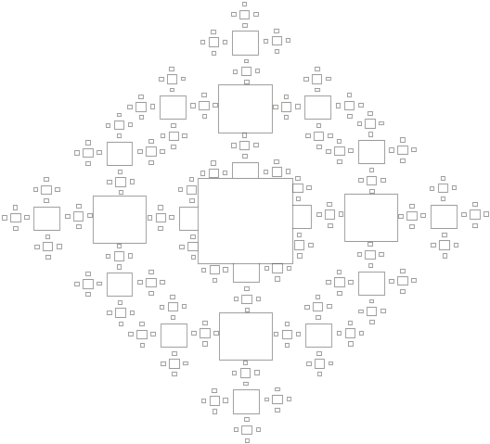

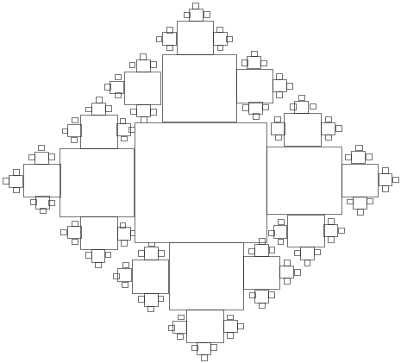Тестирование:
Глубина рекурсии:

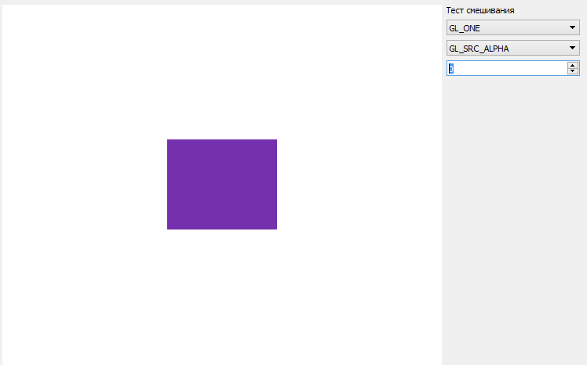

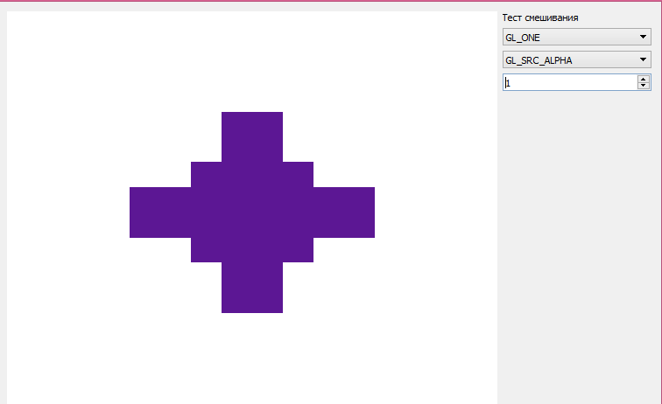

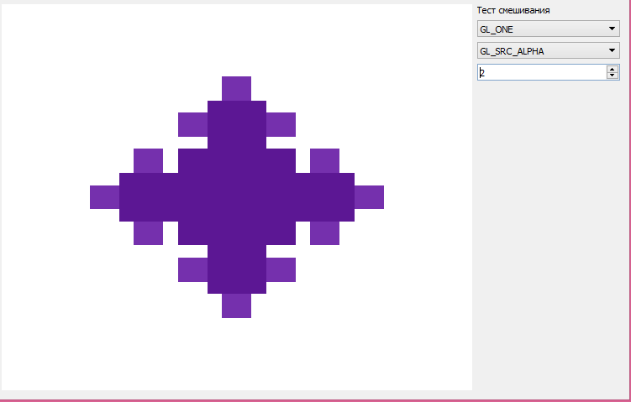

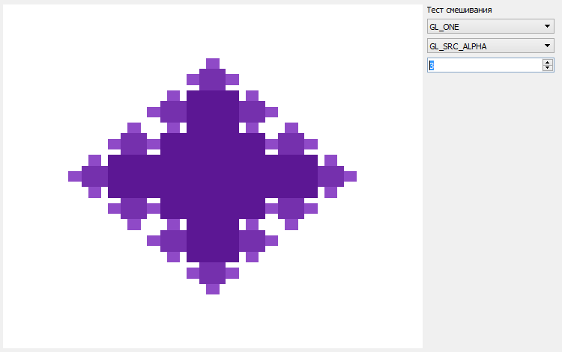

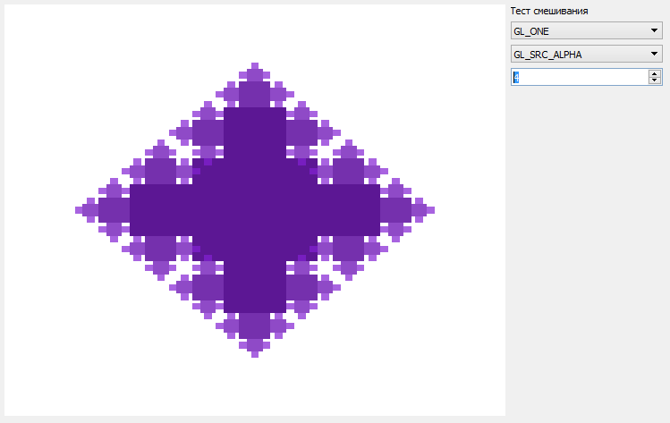

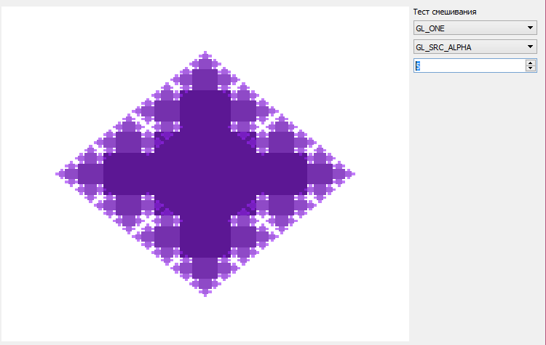

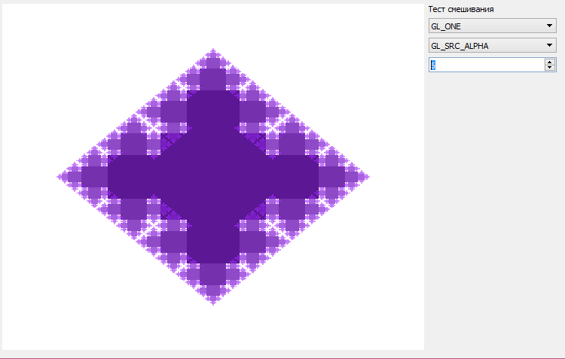

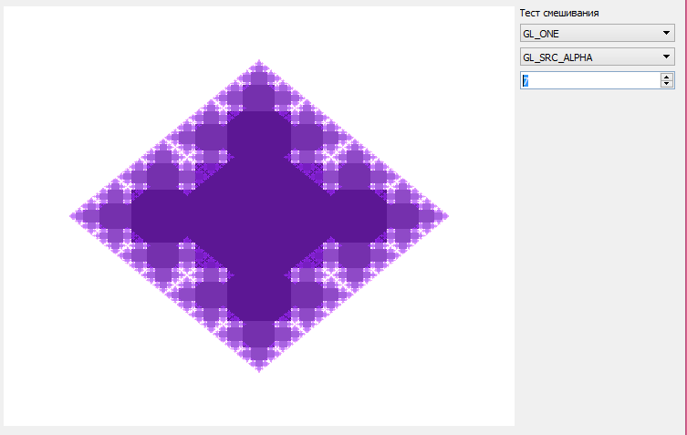

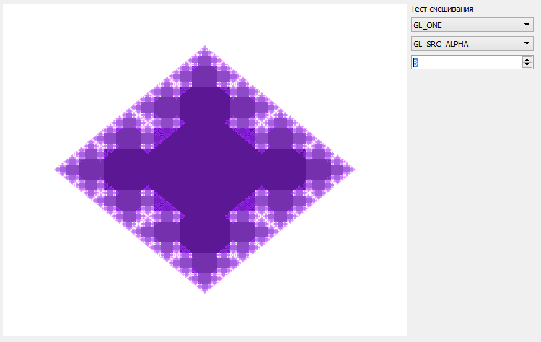

Вывод
В результате выполнения лабораторной работы была разработана программа, реализующая представление фрактала из квадратов.

